【捷春集团】

福 州 榕 超 业 余 足 球 联 赛

（2019全赛季）

规

程

主 办：闽侯县科技文体局
协 办：闽侯县足球协会
捷春集团有限公司
联 办：福建师范大学体科院
福建船政交通职业技术学院
福建中医药大学
福建工程学院
承 办：福建榕超体育产业发展有限公司

“榕超”自2016年3月至今，走过4个赛季共两年。鼎盛时期球队多达74支（球员允许跨组别兼报），赛制改革后精减为64支。新赛季（2019）将在2018秋季基础上，取消球员兼报制度（含“外联赛”）、球队缩编、推行杯赛等补充赛事、赛制和赛事管理上力求更规范…等进行修订和改革，力争将榕超定型为快乐、有序、安全的草根足球。

一、基本架构
1联赛名称
【捷春集团】2019福州榕超业余足球联赛
2联赛宗旨
无兄弟，不足球。
3联赛时间
2019年3月-2020年1月
4比赛场地
(1)场地：福建师范大学足球场（人工草）;
福建船政交通职业学院（仓山区首山路）
大学城福建工程学院南区；
大学城江夏学院、闽江师专等；
(2)联赛或将以“走进 * * ”方式异地安排进行赛事宣传和推广。
5报名、准备和整合时间：
（1）预报名 2019.2.15—2.24
（2）报名、确定方案和分组 2019.2.25—3.1
（3）球员资料准备、报送和修订 2019.3.10—3.20
（5）开赛时间 2019.3.23/24
6规模和组别设置
（1）超级组
11人制。参赛球队由8支组成，报名球员23～35名，以及领队、教练各1名（领队、教练不能上场比赛。兼报为球员除外）。
全赛季（年度）双循环，组别名次按积分排列。
（2）冠军组
11人制。参赛球队由17支组成，报名球员23～35名，以及领队、教练各1名（领队、教练不能上场比赛。兼报为球员除外）。
全赛季（年度）单循环，组别名次按积分排列。
（3）甲组
11人制。参赛球队由9支组成，报名球员23～35名，以及领队、教练各1名（领队、教练不能上场比赛。兼报为球员除外）。
全赛季（年度）双循环，组别名次按积分排列。
（4）闽超组
临时新增设的组别。11人制。参赛球队由9支组成，报名球员23～35名，以及领队、教练各1名（领队、教练不能上场比赛。兼报为球员除外）。
全赛季（年度）双循环，组别名次按积分排列。
（5）乙组
11人制。参赛球队由9支组成，报名球员23～35名，以及领队、教练各1名（领队、教练不能上场比赛。兼报为球员除外）。
全赛季（年度）双循环，组别名次按积分排列。
（6）传奇组
11人制。本组为娱乐性的中年组，报名球员要求1985年12月31日以前出生的。参赛球队由9支组成，报名23～40名球员（含领队、教练各1人，可以上场比赛，但须兼报为球员）。本组不允许“年轻球员”。
全赛季（年度）双循环，组别名次按积分排列。
7升降级
春秋季之间不设升降级。年度赛季结束：
（1）超级组与冠军组之间：降2升2
（2）冠军组与甲（含：闽）组之间：降2升6
（其中：甲组升4；闽超组升2）
（3）甲组与乙组之间：无
（4）传奇组：无
8参赛费用
（1）参赛费：2019全年度赛季，球队参赛需缴纳报名费和纪律保证金。
（A）报名费（春、秋季分开缴纳）：
超级组（春6000/秋6000）；
冠军组（春5000/秋5000）；
甲 组（春5000/秋5000）；
闽超组（春5000/秋5000）；
乙 组（春5000/秋5000）；
传奇组（春5000/秋5000）
- 纪律保证金：保证金5000元
- 保险费：
组委会统一购买，费用按（球队80%、组委会20％）分担；
（D）众筹附加费：由于2017-2018赛季联赛经费短缺较严重，拟通过球队众筹、新赛季节俭、申请赞助等方式逐步补充。本年度赛季众筹费：
（1）超级组（3000）；
（2）冠军组（2000）；
（3）甲 组（2000）；
（4）闽超组（2000）；
（5）乙 组（2000）；
（6）传奇组（2000）；
（E）本赛季新加入参赛球队报名费另加收1000元/全赛季。
（2）赛事账户：
户 名：闽侯县足球协会
账 号：35050161663900000031
开户行：建设银行上街支行
（3）缴费方式：
统一将参赛费用以银行转账方式汇入联赛公帐。各队转账数额【报名费+纪律保证金+众筹费+新球队+代码】。保险费将在各队赛季末的纪律保证金中折算，多还少补，统一扣除）。

二、主要规程
1 报名：
（1）球队可选择不多于6个字符的球队名称。
（2）球队必须按规定要求提供参赛资料，包含所有参赛球员的姓名、球衣号码、球员大头照（球队统一）、身份证号码等。
（3）球队必须有深/浅色球衣各一套；
（4）按规定要求完成资料提交及相关经费缴纳。
（5）本赛事规定：（a）参赛球员原则上不得兼报福州市城区和闽侯县范围内其他的常规性联赛（包含常规性友谊赛），该规则以下简称“禁止外联赛”；（b）不允许赛事组别之间的跨组兼报；（3）本组委会组织的其他辅助赛事，不在限定范围。
（6）由各球队自行核定和完成球员参赛情况资料摸底，如有遗漏，视同有意漏报或虚报，所述责任为球员所在的球队，组委会有权按违规进行处理和处罚；
（7）本年度（2019年度）在中国足球协会或境外足协注册过的运动员【男子乙级（含）以上】不允许报名参赛。
2 比赛
（1）本赛事官方宣传和发布：www.fjrongchao.com 和 榕超微平台
（2）赛事报名、数据统计、合作推进、娱乐互动等信息通过官方网站或与赛事有合作的APP、微信公众号、微博等平台进行发布。
（3）比赛时间：循环赛90分钟，无点球；淘汰赛90分钟战平，即进入点球决出胜负（5+）。
（4）建议球队提前半小时到场热身。若超过规定时间（8分钟以内）造成不能开赛的，则迟到球队以0:3判负。
（5）原则上不允许赛程延期。若球队有特殊原因（只接受高级别足球赛事影响的申请）要延期比赛，则需要提前一周与对手协商同意后申报组委会，并最终以组委会方案为准。延期赛事的补赛时间以组委会决定为准。
（6）单场比赛开赛时（以上半场首发球员合照为准），球队首发球员不足11人的，出现该情况：第一次则处罚金300元，第二次则处罚金400元（递增100元/次，类推）。全赛季出现5次以上（不含5次），取消次赛季的参赛资格。
（7）坚决杜绝不在球员花名册的球员上场、杜绝处在禁赛期（以组委会公布的每轮停赛榜为准）的球员上场，出现此类情况的球队以0:3判负，并由赛事纪律委员会追加纪律处罚。
（8）双方需在开场前填写并提供首发名单，确定场上队长并配带队长袖标。场上队长负责核定首发球员，确定与名单相符。
（9）比赛时，双方应按赛程安排统一着装，不可着与报名号码不符的球衣/裤上场，禁止球衣反穿上场。禁止使用钢钉球鞋。要求必须佩戴护腿板上场。
（a）要求超级组、冠军组的球衣、球裤、长袜必须统一，否则限制登场比赛；其他组球衣、球裤必须统一，长袜鼓励保持统一至少“颜色”基本统一。
（b）因特殊情况，允许球衣改号（球队赛前自行用胶带等方式粘贴修改，以清晰可辨认为准），但须赛前向当场裁判组、四官报备并获得同意后，方可使用。出现该情况，每例按100元处罚；
（c）因特殊情况，允许借穿球衣（仅允许借用该场比赛中未被使用的号码），但须赛前向当场裁判组、四官报备并获得同意后，方可使用。该类情况，同时上场的限定1人。出现该情况，每例按100元处罚；
（d）因故球裤穿着不同款（但颜色要求相近），须赛前向当场裁判组、四官报备并同意后，方可使用。出现该情况，每例按50元处罚；
（e）甲组、闽超组、乙组、传奇组的长袜“颜色”明显不一致的，每例按50元处罚；
（10）比赛中换人。换人需经过四官登记，并经主裁判允许后方可上场。本赛季，换人一律经四官按“初核、拍照、登记”后，并由四官使用专用“换人哨”提示裁判员进行换人（裁判员对声音性的换人提示，可予以不采纳）。
（a）超级组：总名额限定6人次。球员换下后不可再次登场。
（b）冠军组：限定8人次,其中上半场3人次，下半场5人次。中场换人不限。球员换下后可再次登场（单场每人限1次）。
（c）甲组：限定8人次,其中上半场3人次，下半场5人次。中场换人不限。球员换下后可再次登场（单场每人限1次）。
（d）闽超组：限定8人次,其中上半场3人次，下半场5人次。中场换人不限。球员换下后可再次登场（单场每人限1次）。
（d）乙组：限定8人次,其中上半场3人次，下半场5人次。中场换人不限。球员换下后可再次登场（单场每人限1次）。
（e）传奇组：限定10人次,其中上半场4人次，下半场6人次。中场换人不限。球员换下后可再次登场（单场每人限1次）。
（11）在同一赛季中同一名运动员，黄牌累计2次，则强制停赛1场。
（12）在同一赛季中，同一名运动员第一次被出示红牌的，处停赛1场，第二次被出示红牌的，处停赛2场，第三次被出示红牌的，处停赛3场，依此类推。
（13）本赛事的甲组、闽超组、乙组、传奇组禁止铲球。
（14）因恶劣天气造成比赛中断且无法恢复，由双方队长、当值工作人员、当值裁判组协商中止比赛。
（15）本届赛事采用积分制，每场胜者得3分，负者得0分，平局各得1分。积分榜同积分按：相互间胜负关系、相互间的总净胜球、总净胜球、总进球数、总失球数……依次比较而排序。
（16）比赛结束后，双方球队场上队长或队领导签字确认比赛结果【强调：必须对比分、进球、红黄牌以及涉及球员等数据进行核定后签认。有异议，可在记录表空白处进行简单申诉，或赛后详细文本申诉。不允许任何理由的拒签。每次拒签，处罚300元】
（17）赛事相关数据以赛事网站公布为准。
3 赛季提升规定
（1）本赛季规定：1张黄牌罚款10元、1张红牌罚款50元。
（2）联赛设置最佳组织奖（2支）、公平竞赛奖（3支）、文明竞赛奖（3支）。各奖项在赛季结束后，由组委会统计相关数据评定，或由队领导代表评定而出。
（3）各相关处罚标准以纪律委员会确定决定后在微信群或网站公布为准。
（4）关于比赛弃权：弃权球队至少距开赛时间24小时提出申请的，按上述有关规定处罚，被弃权球队无补助费；比赛当天提出弃权的，除上述处罚外，弃权球队得另外补助被弃权球队400元；如关系到组别的升降级，同积分条件下，无弃权球队有权优先做选择。
（5）新赛季球员报名：默认2018秋季最终球员名单，允许自主的增补和替换，允许5个转会名额（仅记录转进名单，转出不记录）。超级组增加2个转会名额，即有7个名额。
（6）关于季前赛：为了缓冲新球员的申报进程，同时促进队伍磨合熟悉，组委会或安排1轮的季前热身赛。具体视实际情况而定。
4 强调性的补充规则
（1）所有参与者需遵循国家相关法规法律。足球相关纪律处罚及各省市业余联赛纪律处罚均作为赛事处罚参考案例。《榕超纪律处罚细则》是本赛事处罚的主要依据。
（2）在比赛期间，所有参赛球队必须服从当值裁判及工作人员的赛事安排，球队上场比赛则视为承诺无条件服从裁判组的各种判罚，包括漏判、误判，甚至错判等。
（3）参赛队领队、教练及队长需要督促队员重视比赛纪律，以保护双方人身安全为首要考虑要素。
（4）严禁包括不仅限于语言、肢体等暴力行为。
（5）严厉禁止和打击以任何理由的球队罢赛。以任何原因的球队罢赛按1500元处罚并至少停赛1场；以任何原因的球队弃权按1000元处罚；
（6）裁判组、工作人员、参赛队员均可向组委会反馈违反足球比赛惯例及赛事精神的球队/球员情况，由纪律委员会商议并确定纪律追加处罚。
（7）比赛场地范围（球场围网内、人工草坪和塑胶跑道上）禁止吸烟，违者按50元/人进行处罚并停赛1场（球队队长有责任协助组委会识别和确认球员。球员不确认的，处罚当场场上队长）。
（8）赛事引入“赛事监督员”制度，赛场将组织专人对裁判组、参赛球队观察，并及时协调和化解相关问题，第一时间收集纪律处罚依据。
（9）参赛球队需加强球队成员自我保护意识，避免伤害对手的行为，由此引发的民事/刑事纠纷由当事球队/个人自行协商处理；若由此原因造成联赛无法正常开展，组委会有权向当事球队/个人追究相应责任及赔偿。
（10）参与本赛事，即默认榕超组委会（含纪律委员会）的权威领导。在纪律处罚上，榕超组委会将遵循“先民主，后集中”的原则进行裁决。而在关键节点上，榕超组委会有绝对权威的话语权和决定权。球队参加比赛等同于认可上述组织行使上述权力。
（11）球队无条件服从组委会对每轮的场地、场次等赛事计划和安排。
（12）为保证赛事稳定，本赛季原则上要求参赛球员不参加“外联赛”（因核定渠道有限，一律以“上场参加”为准，包括替赛、客串等各方式），同时采取“分类要求”的方式进行规范管理，以尽可能地保障球队参赛秩序和效益。
（a）本赛季第1-3轮的该类违规，由榕超纪律委员会进行研究处理；
（b）即日起至2019年5月4日止，参赛球队自行摸底并向组委会承诺报备：本赛季自第4轮起是否有“外联赛球员”；
（c）本赛季确认无外联赛球员的球队，次赛季同等条件下，优先报名入围和选择相应组别；有外联赛球员的球队有涉及“首发不足、弃权弃赛、罢赛”等违规，一律按规则规定标准的2倍来处罚；
（d）规则修订之日起，报备无外联赛球员的球队却被查出存在外联赛球员的：（1）查出外联赛球员的，对所在球队按500元/人进行处罚；（2）球队有涉及“首发不足、弃权弃赛、罢赛”等违规，一律按规则规定的3倍来处罚；（3）次赛季如继续报名参加榕超，选择和决定权在组委会；
5 转会
本年度全赛季共设4次球员变更窗口：
（1）第1期：春季开赛前，允许转会5个；增补、调换不限；
- 第2期：春季中期，允许转会、增补、调换名额共4个；
- 第3期：夏歇期，允许转会、增补、调换名额共6个；
- 第4期：秋季中期，允许转会、增补、调换名额共4个；
6 纪律模拟数据考量
- 本年度全赛季试运行“纪律模拟数据”考量。考量主要依据：1、各场次裁判组的判罚记录和数据；2、纪律委员会处罚书。
- 球员及所在球队在联赛中违纪，涉及组委会和纪律纪律委员会追加处罚的，均按要求和标准相应扣除“纪律模拟分”。每支球队初始“纪律模拟分”均为100分，采用扣分制。
- 纪律模拟分的扣分标准
序号 | 违纪项 | 扣分标准 |  | 序号 | 违纪项 | 扣分标准
1 | 群体暴力行为 | 100分 |  | 8 | 球衣问题 | 1分/例
2 | 暴力行为 | 30分 |  | 9 | 抽烟处罚 | 2分/例
3 | 辱骂行为 | 10分 |  | 10 | 罚金 | 1分/100元
4 | 追加停赛 | 5分 |  | 11 | 红牌 | 1分/张
5 | 比赛罢赛 | 30分/次 |  | 12 | 黄牌 | 0.5分/张
6 | 比赛弃权 | 10分/次 |  | 13 | 其他 | 1分
7 | 首发不足11人 | 2分/场 |  | 14
- 赛季末，根据扣分标准折算参赛球队“纪律模拟分”，按各自组别，分别从高到低进行排列。出现分值相同的，参考联赛积分榜，在前的则排前面。
- 各组别最后1名的球队和球员，次赛季原则上限制参加榕超本组别和其他组别。如无其他球队替补，经组委会同意的前提下，该球队须缴纳双倍报名费方可参赛。出现群体暴力行为的球队，无条件禁止参赛；
- 各组别倒数第2名的球队，在纪律保证金扣除2000元；各组别倒数第3名的球队，在纪律保证金扣除1000元；
- “纪律模拟分”倒数最后3名球队的经费扣款，所有组别汇总，再进行各组平均后，分别按50%、30%、20%返还奖励给各组“纪律模拟分”前三名。做到有罚有奖，奖罚分明。
- 试运行的2019全赛季，设置“纪律模拟分”豁免线为75分：高出豁免线的倒三球队可被豁免不计。

三、联赛赛程
1赛事规划和方向
组别 | 规划数 | 参赛球队及抽签顺序号 | 2020赛季
超级组 | 8 | 1明武共和、2朗博活利仕、3新天然居、4城门、  5明派、6奥维特凯旋、7平潭天一、8福建战鹰 | 超级组  9支
冠军组 | 17 | 1天一元老、2福州米兰、3福建纵横、4周麻婆海盗、  5康宝莱媒体联、6朗博星期六、7蓝盾一号、  8安井融冠、9美惠美购、10闽侯猎人、11万峰竞技、  12福州皇马、13建平根雕、14融侨天宇、15福州地铁、16罗源中洲建设、17国庄混凝土 | 冠军组  21支
甲  组 | 9 | 1福州风云、2策诚造价·光泽、3聚榕、4南安人、  5汉唐泰美斯、6中电福富、7兴业银行、8碧桂园、9平潭海啸、 | 冠军组  21支
甲  组 | 9 | 1福州风云、2策诚造价·光泽、3聚榕、4南安人、  5汉唐泰美斯、6中电福富、7兴业银行、8碧桂园、9平潭海啸、 | 甲组  21支
闽超组 | 9 | 1环宇、2快乐兄弟、3闽鸿83青年、4金字塔、  5淘江心源怡、6三强商砼、7上街青年、8雷丁凌度、  9速尔庭芳苑 | 甲组  21支
乙组 | 9 | 1拓展宝、2福建和东、3牧马人、4锐捷网络、  5农行天之荣、6链昭科技、7兄弟联、8鼎企、  9福建超大、 | 甲组  21支
传奇组 | 9 | 1福州榕星、2绿野星踪、3长乐金刚腿、4蒲峰明武、  5.808元老、6泽凯影业、7翡翠湾、8百老汇、  9老猎人 | 传奇组9支

2 对阵表
- 超级组

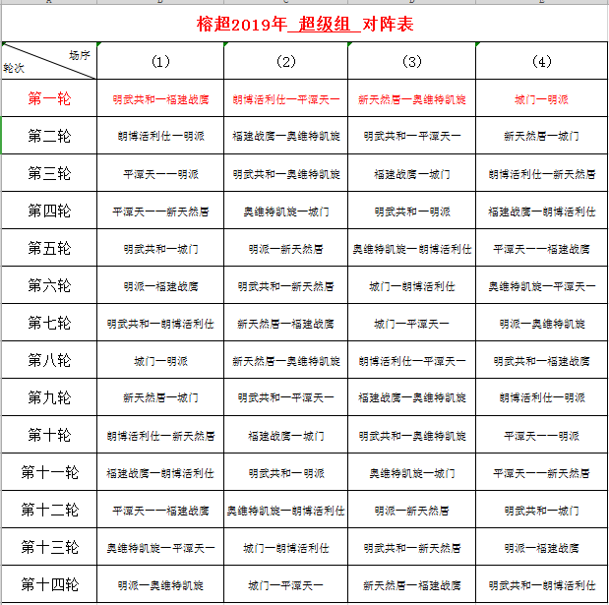

- 冠军组

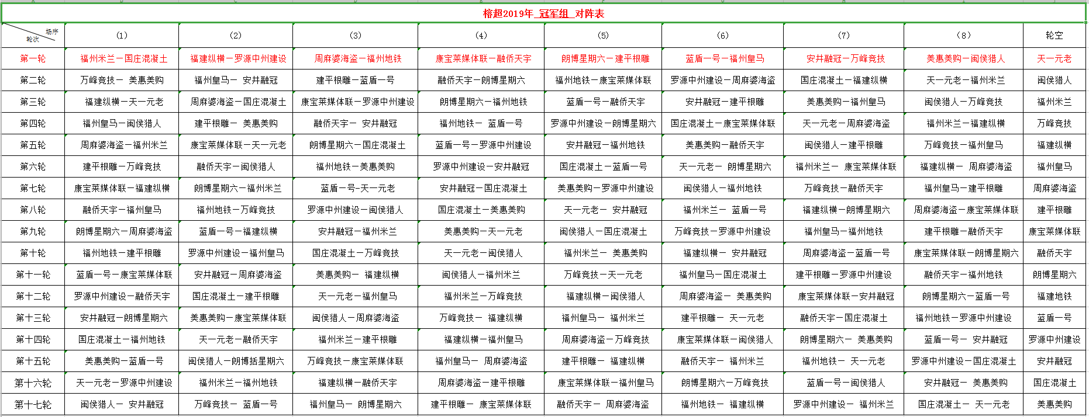

- 甲组
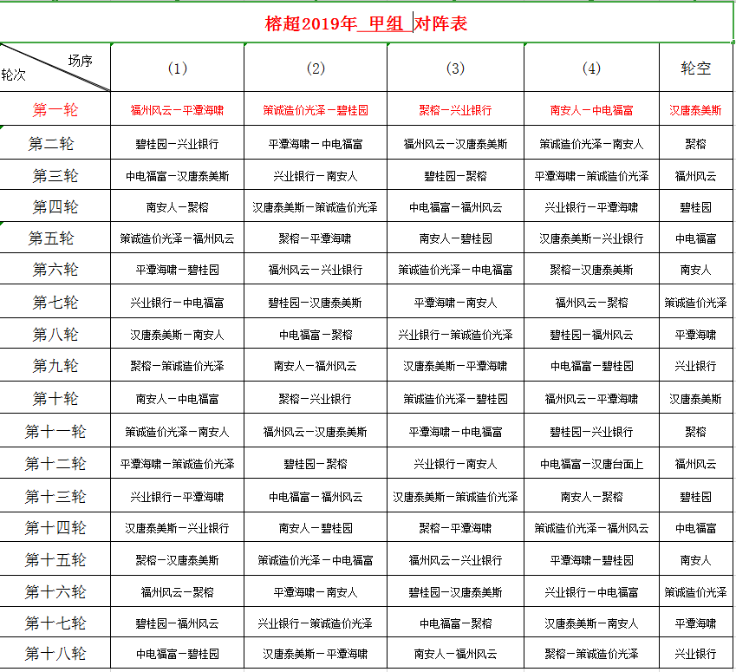

- 闽超组
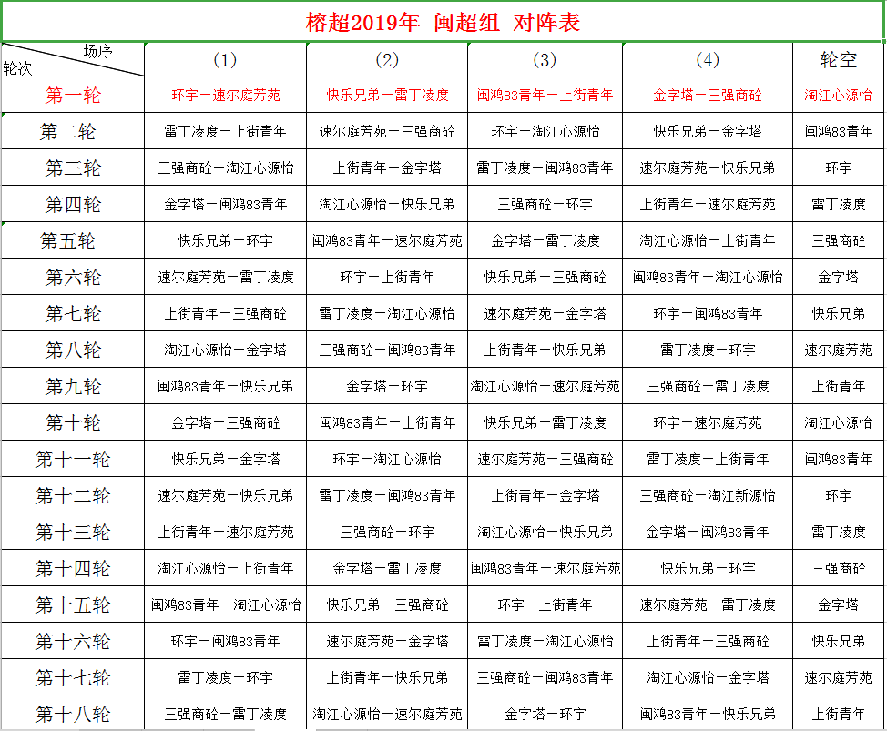
- 乙组
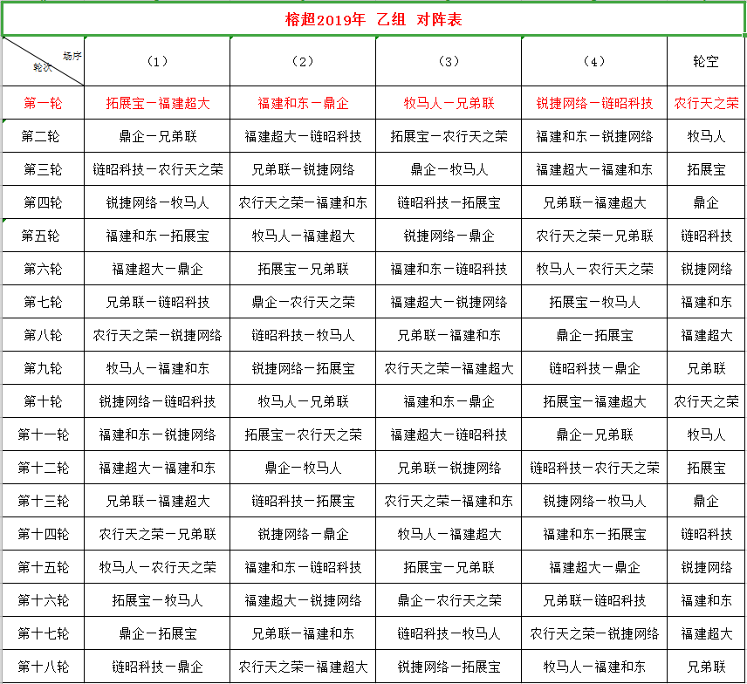
- 传奇组
